REWALIDACJA SI - Bartek

Temat: Usprawnianie układu przedsionkowego i proprioceptywnego. W leżeniu na brzuchu: masaż pleców, rąk i nóg dziecka piłkami o różnym stopniu sprężystości i zróżnicowanej fakturze ruchem turlania i sprężynowania. Zabawy w przepychanie i siłowanie: dziecko i rodzic (lub rodzeństwo) stykają się plecami, nogami, ramionami lub dłońmi (na zmianę) i próbują się zepchnąć z np. koca. Kto zostaje zepchnięty, ten przegrywa.

REWALIDACJA – LOGOPEDIA ( Wiktoria, Mateusz , Natasza)

Ćw.1.: Różnicowanie głosek na początku wyrazów. Doskonalenie słuchu.
Ćw. 2.: Nazwy sprzętu domowego- sylaby. Ćwiczenia koordynacji wzrok-ruchowej.
Ćw,3
KARTY PRACY DO WYDRUKU SĄ WYSŁANE NA EMAIL

ZAJĘCIA ROZWIJAJĄCE KREATYWNOŚĆ

Proszę wejść w link
franciszek ratajczak - Bing images

obejrzeć postać Franciszka Ratajczaka patrona naszej szkoły.

Zadanie: Narysuj tak jak potrafisz postać Franciszka Ratajczaka.

WYCHOWANIE FIZYCZNE

Film przedstawia jak wykonać poprawny dwutakt. Zapraszam do oglądania!
https://youtu.be/WxWU9z354Gc

Podstawowe przepisy gry w piłkę koszykową.
ww.youtube.com/watch?v=CC2R2rrdVns

RELIGIA
Temat: Oczekujemy narodzin Pana Jezusa – adwent.Wykonaj poniższe zadanie i prześlij efekt pracy w formie zdjęcia na adres surdopedagog@poczta.fm lub za pomocą aplikacji Messenger.

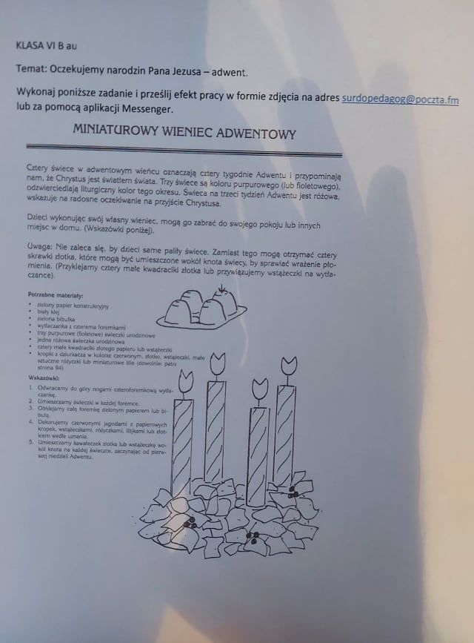

FUNKCJONOWANIE OSOBISTE I SPOŁECZNE

Temat : Patron naszej szkoły Franciszek Ratajczak - krótkie przybliżenie sylwetki.
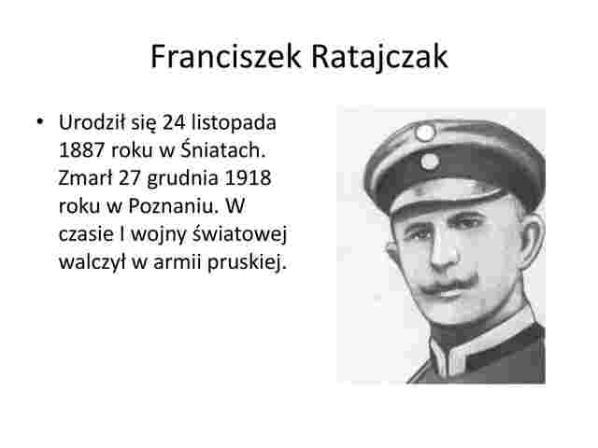
Przepisz notatkę na kartce w linie, wytnij obrazek i przyklej. Jak wrócimy
do szkoły to wkleimy do zeszytu. Możesz ładnie ozdobić.

ZAJĘCIA ROZWIJAJĄCE KREATYWNOŚĆ

Poproś rodziców o pocięcie na kilka części obrazka . Postać Franciszka Ratajczaka (do wydrukowania) ułóż w całość i przyklej na kolorowej kartce. Mieliśmy wykonać gazetkę klasową poświęconą naszemu patronowi ale trudno cieszę się ,że chociaż go troszkę poznaliśćie.Możecie taką gazetkę zrobić w swoim pokoju z pracy, którą zrobicie i napisanej wcześniej notatki.

Na zakończenie zrelaksujcie się troche i posłuchajcie kilka pieśni legionowych

https://www.youtube.com/watch?v=nw6jiKS1Gts
https://www.youtube.com/watch?v=ux8nxhI3KJM
https://www.youtube.com/watch?v=Fq2cTTvG_j4

